驱动程序安装教程
- 驱动下载
首先登陆http://ggzy.yueyang.gov.cn/index.html点击招标企业登陆或投标企业登陆进入登陆界面。
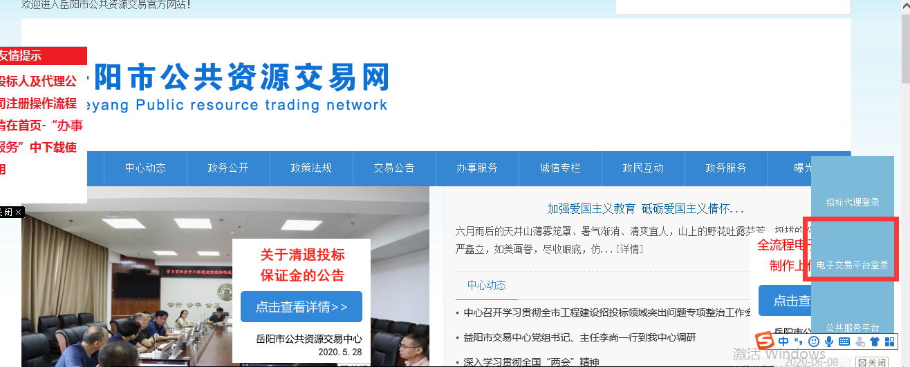
进入如下界面点击招标代理/投标单位登陆之后点击下面的“驱动下载”下载驱动
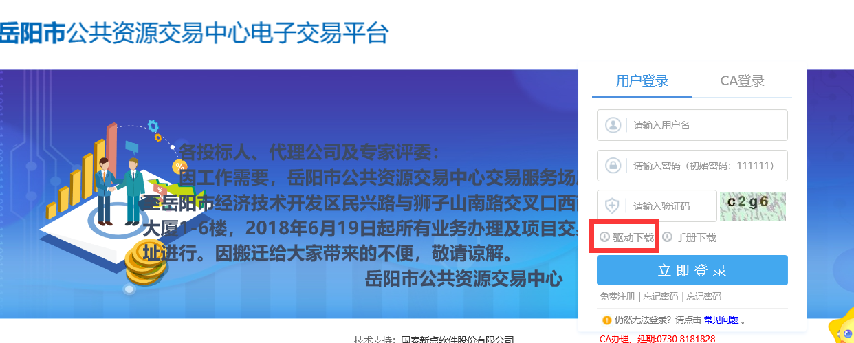
二、安装准备
请先将电脑上的安全软件退出，如360安全卫士、金山卫士、腾讯安全管家、百度卫士、金山毒霸等。
驱动安装
1、下载完成驱动程序后，关闭浏览器，在不插入CA数字证书的情况下，双击打开文件：
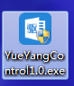
2、在弹出的界面中点击快速安装：
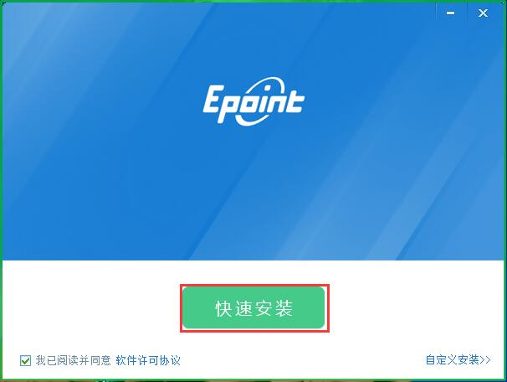
3、等待安装：
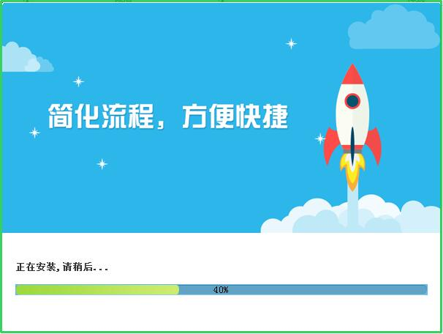
4、在弹出的界面下方点击
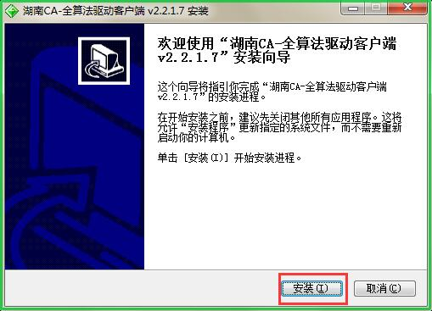
5、安装完成后，在页面上点击完成按钮驱动安装及完成：
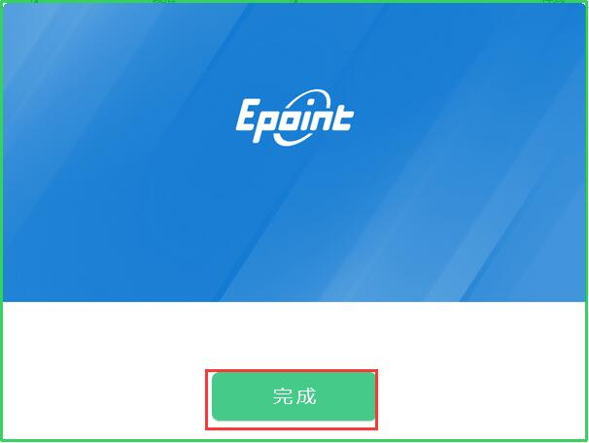

驱动安装完成之后关于浏览器设置
- 说明
为了保证各位会员的计算机能正常使用本系统，请在您自己的电脑上将我们的网站设置为可信任站点并进行其他相关的设置，建议使用IE9及以上版本的浏览器访问本系统，下面以IE11为例进行操作方法说明，其他IE版本设置与IE11操作设置方法类似。
- 关闭阻止弹出窗设置
以下IE设置请在会员端登录界面进行操作（http://222.242.228.197:8083/TPBidder/memberLogin）
1、打开IE的Internet选项
打开IE，选择“工具→弹出窗口阻止程序→关闭弹出窗口阻止程序” 具体如下图所示：
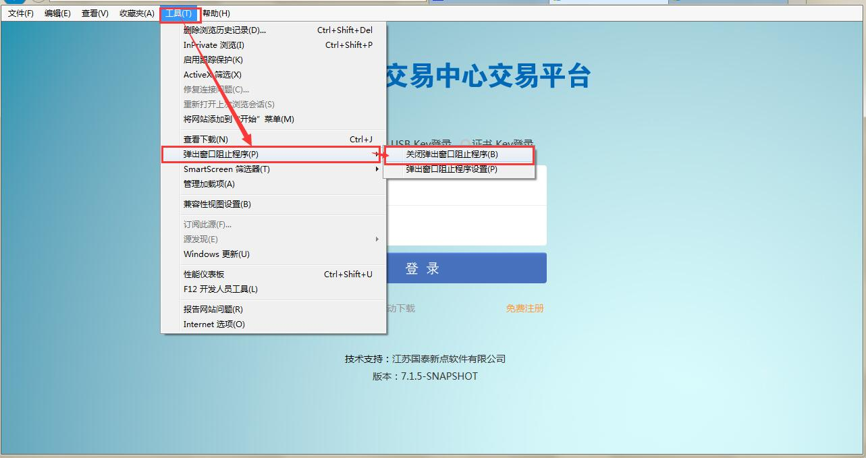
2、兼容性视图设置
打开IE的Internet选项
打开IE，选择“工具→兼容性视图设置→添加” 具体如下图所示：
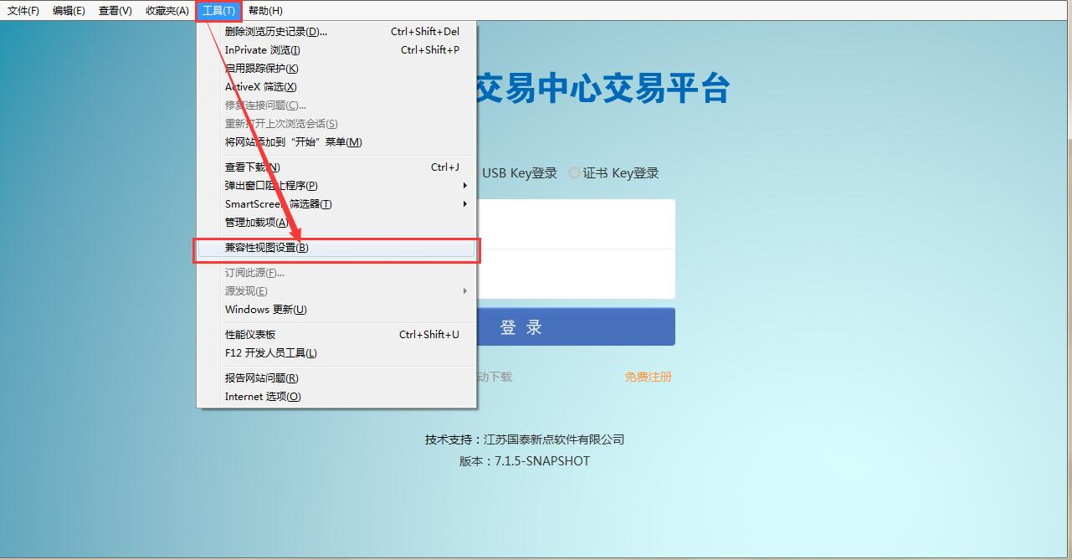
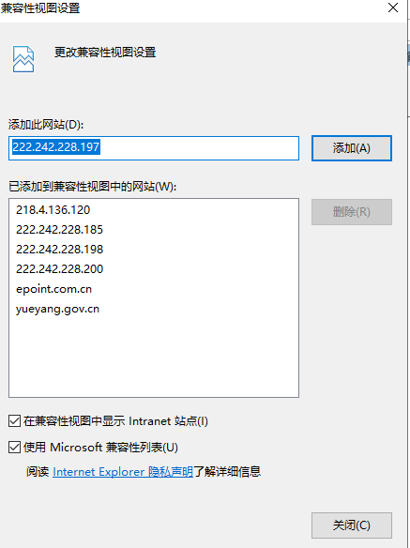
完成后点击关闭按钮，兼容性视图的设置就完成了。

- 可信任站点设置
1、打开IE的Internet选项
打开IE，选择“工具→“Internet 选项（0）”，具体如下图所示：
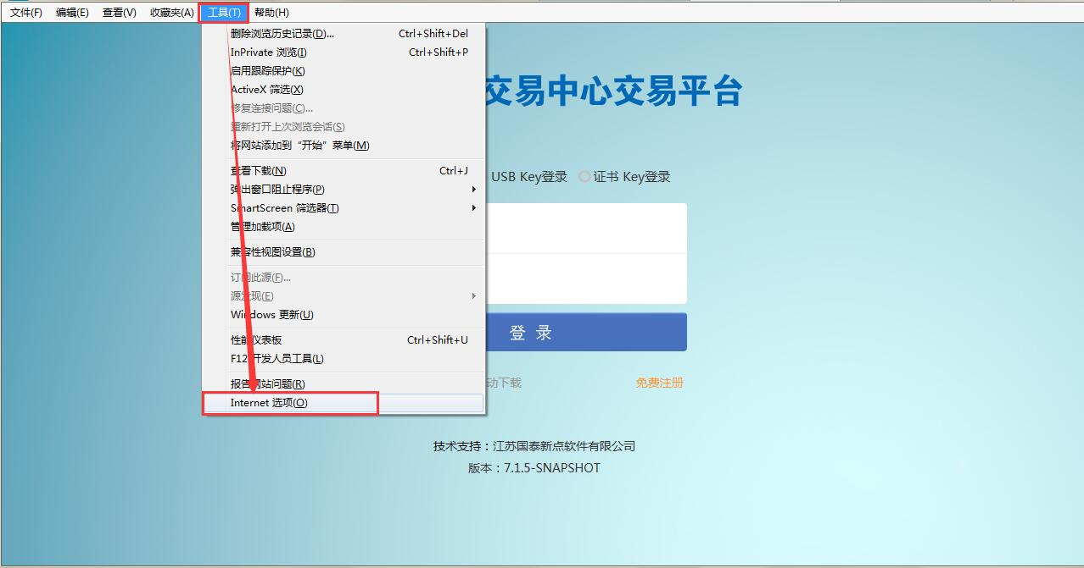
2、添加可信任站点
在打开的页面选择“安全”→“受信任的站点”→“站点”→“添加”，若添加失败请检查途中第五步勾选框是否为不勾选具体如下图所示：
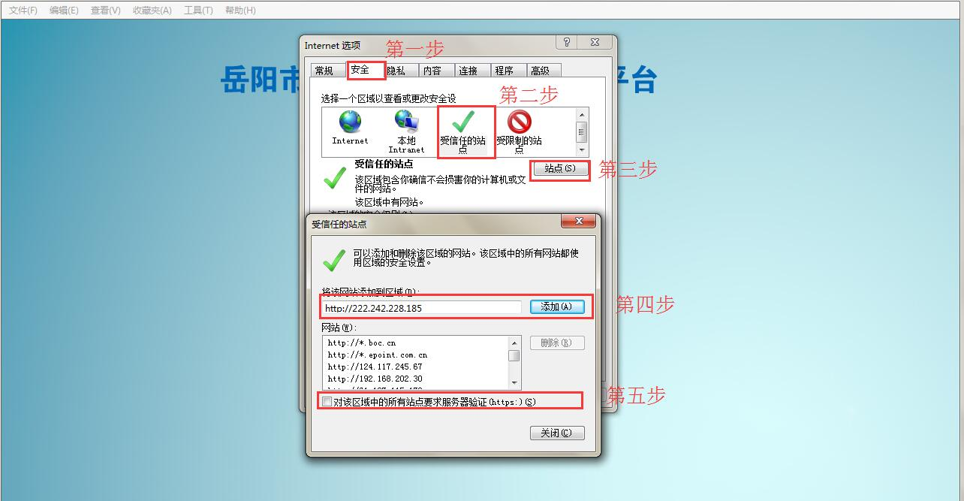
3、Activex控件和插件设置
同样打开“工具→“Internet 选项（0）”→“安全”，选择“受信任的站点”，打开页面下方的“自定义级别”，具体如下图所示：
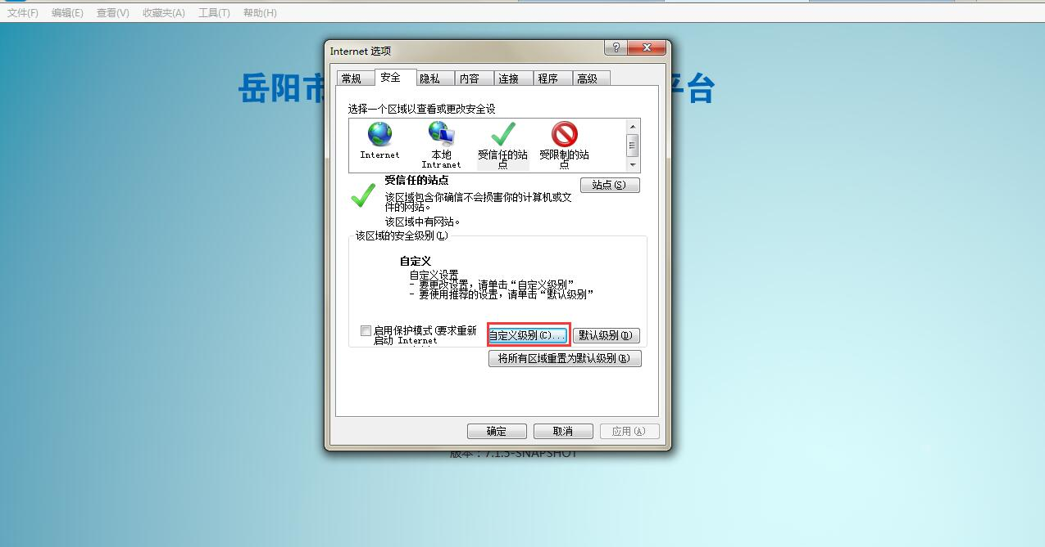
打开“自定义级别”，将页面中的“Activex控件和插件”全部设置成启用，具体如下所示：
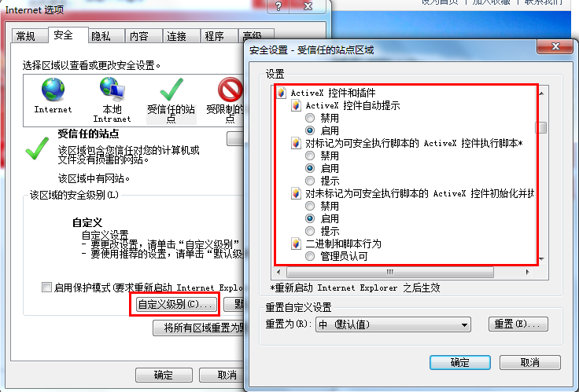
以上设置完成后即可使用证书key登录系统
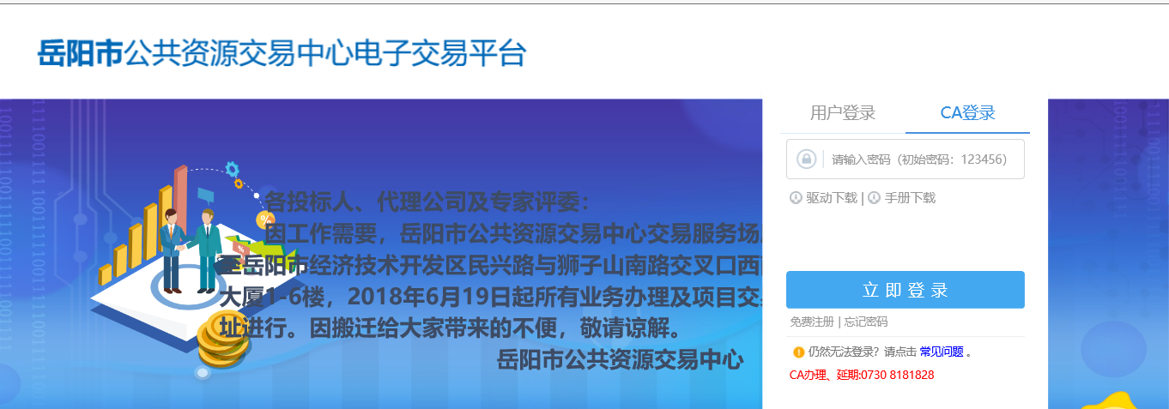
设置完成后，请不要修复此设置。

